2020「李國鼎(K.T.)科技與人文藝術創意」競賽
數位遊戲組 (Digital Game)

作品中文名稱
作品英文名稱

插入作品代表圖片

參賽者中文姓名參賽者英文姓名  王小明Wang, Xiao-Ming | 參賽者就讀學校及系所  學校及系所英文  國鼎大學科藝系  Technology Art of Kuo-Ting University

指導老師：(Supervisor Professor)
李名師 Lee, Good Teacher

- 作者介紹200字
- 作品300字簡介及圖文介紹(宣傳與介紹作品用)

1.250-300字簡介(可包含發想、理念、意涵、劇情、媒材、技術…等)

2.簡單圖文介紹

(圖一，須另附圖檔)
(精簡照片說明)

(圖二，須另附圖檔)
(精簡照片說明)

(圖三，須另附圖檔)
(精簡照片說明)

- 作品主要操作平台
手機： □Android □iOS □Windows mobile
電腦： □PC（單人） □PC（多人） □網頁遊戲
遊戲機：□xbox □Wii
□其他：請描述( )

- 設計概念
(發想與理念、設計主題、遊戲目標、劇情設定、未來計畫…)

- 其他
(其他補充，例如：獨特的技術運用、科普教育的元素。字數不限，請自由發揮)

作品名稱
Name of Game

使用手冊

使用手冊

  - 安裝及啟動說明

  - 遊戲操作說明
(破關條件、如何開始遊戲、步驟、流程…)
  - 快捷鍵與遊戲指令說明
範例一
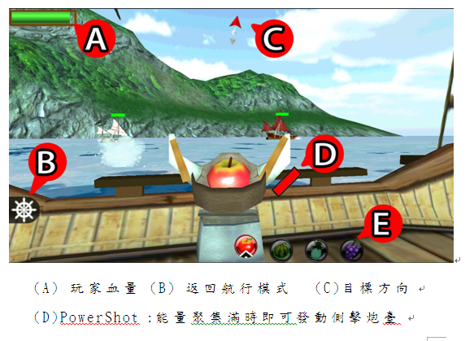
範例二

範例三
按鍵 | 遊戲動作
   | ↑  ← ↓ →
 | 進入暫停主選單。
數字鍵1、2、3、4  Shift | 施放對應技能。
 | 翻滾
 | 跳躍
 | 依照遊戲指示即可觸發遊戲事件。
 | 讓角色使出「狙殺狀態」技能。
滑鼠滑動 | 可轉動遊戲視角，請搭配移動鍵【W/A/S/D】來遊玩關卡。
滑鼠左鍵 | 使出遠程攻擊，長按即可使出「蓄力」攻擊 。
滑鼠右鍵 | 使出近身攻擊。
滑鼠中鍵 | 使出防禦動作，長按即可維持動作。
F11 | 切換全螢幕/視窗模式。

※請於創作說明編輯完成及排版後，將檔案另轉成PDF檔，上傳GOOGLE雲端，提供線上瀏覽連結，並提供開放修改之word檔。
上傳並產生網址之教學說明：http://www.ktaward.tw/form/uploadStudio.php

